Государственное учреждение образования
«Бобровичская средняя школа»

Предмет: Математика 1 класс
Тема: Закрепление чисел 1,2,3.

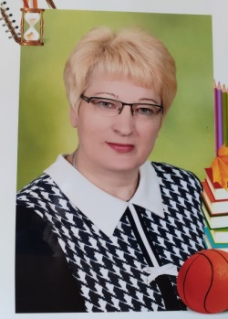

учитель начальных классов:
Титова Татьяна Ивановна

Математика 1 класс.
Слайд 1. Тема: Закрепление чисел 1,2,3.
Цель: учащиеся к концу урока будут знать числа 1, 2,3, их место в числовом ряду; уметь читать и записывать цифры 1,2,3 ; сравнивать с другими числами
Задачи:
·способствовать развитию умений учащихся вести счет предметов через выполнение математических упражнений; называть соседей числа, последующее и предыдущее числа, сравнивать количество предметов и записывать это при помощи цифр и знаков “<”, “> “; употреблять разные варианты чтения выражений на сравнение; составлять математические рассказы по сюжетным рисункам с использованием слов «было», «стало», количественных данных и числовых выражений; подбирать схему, группировать геометрические фигуры; создавать условия для формирования навыков самооценки и взаимооценки.
. расширить представление о математике (задачи - смекалки, ребусы, пословицы);
. воспитывать чувство товарищества, воспитывать потребность в сохранении правильной осанки при письме.
Оборудование и материалы: Муравьева, Г.Л. Математика: учебное пособие для 1-ого класса учреждений общего среднего образования с русским языком обучения: в 2 ч/ Г.Л. Муравьева, М.А. Урбан. – Ч.2. – Минск: НИО, 2019. – 128с.; карточки с заданиями; компьютер, демонстрационный дидактический материал, цветные карандаши, линеечки самооценки, схемы задач, геометрические фигуры круги, квадраты и треугольники разного цвета, наглядность к игре «Назови соседей», ручки, карандаши. Презентация «Закрепление чисел 1,2,3.Веселый счет»
Ход урока
I. Организационно-мотивационный этап
Прозвенел уже звонок,
Математики урок…
Начинаем!

Слайд 2. На уроке будь старательным,
Будь спокойным и внимательным.
Все пиши не отставая,
Слушай не перебивая.
Говори все четко, внятно.
Если хочешь отвечать.
Надо руку поднимать.
II. Этап целеполагания и актуализации знаний
- Сегодня ребята у нас необычный урок. Мы с вами будем закреплять материал по изученным цифрам 1,2,3 и знакам больше, меньше, равно.
Сообща ставим цели урока с помощью картинок.
Цель на языке учащихся
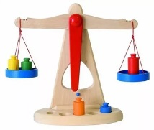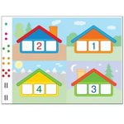
- Буду узнавать числа 1,2,3 ;
- уметь их записывать, сравнивать, знать и называть соседей
- уметь группировать фигуры по цвету, по форме;
- находить цифры в книге, на деньгах, на ценниках в магазине.
Проговаривание целей в паре друг другу.
III .Подготовка учащихся к работе на основном этапе. Устный счёт.
Слайд 3
1.Игра «Счет цепочкой».
1. Сосчитай от 1 до 10.
2. Сосчитай от 9 до 4.

3.Игра « Последующее. Предыдущее. Соседи»( 3,2 ).
Приложение 1.
4. Работа в парах. Карточки. «Геометрические фигуры и цифры».
НаШтоБуЗу (критерии)
1.Посчитаю все фигуры синего (красного) цвета.
2. Назову геометрические фигуры по форме.
3.Правильно найду и посчитаю все круги. Обведу их ниточкой.

4.1.Мальчики считают синие фигуры и показывают, девочки красные.
4.2. Самооценка. Взаимооценка.
Проверка одной работы в паре у доски.
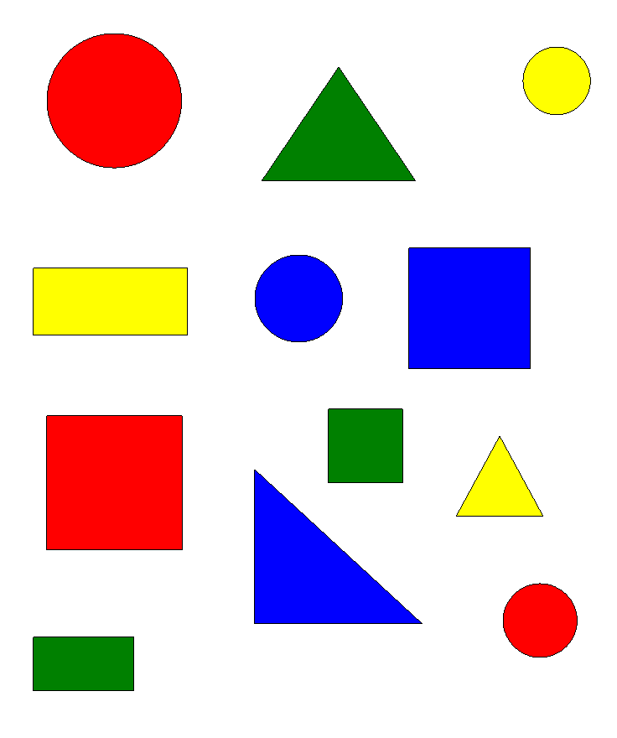

5. Круговые примеры. Карточки. Работа в группе. Проверка. Читает ответы один человек.
НаШтоБуЗу 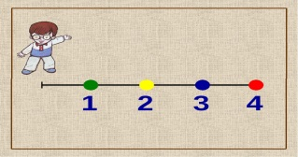
- Правильно посчитаю.
- Напишу ответ.

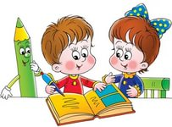
5-3 2+1
4+1 3-2
1+3
Проверка одной из работ у доски.

Слайд 4.
Физкультминутка «Буратино»

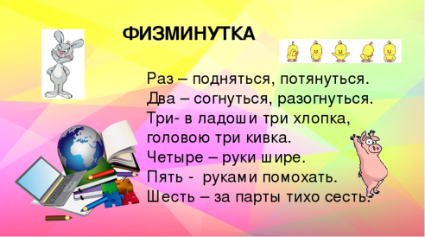
III. Этап закрепления полученных знаний.
Слайд 5. Разгадывание математических загадок о знаках +,-,= 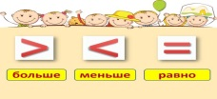
- Он любит цифры отнимать И все на свете отрицать. И чтобы в счете мы не сбились, Поможет знак с названьем МИНУС.
2А вот «крестик» каждый знает: Сложить он цифры помогает. Ответит каждый карапуз, Что этот знак зовется ПЛЮС.
3.Две палочки натянут дети И что получится в ответе, Ведь каждый выучил давно, Как пишется тот знак: РАВНО!
Слайд 6. Логические задачки
Задание
- В лесу стоит дуб. На каждом суку по три ветки. На каждой ветке по три яблока. Сколько яблок растет на дубе? ( Яблоки на дубе не растут)

- - А вот из-за горки
Заячьи ушки торчат.
Скажите, сколько за горкой
зайчат сидят?
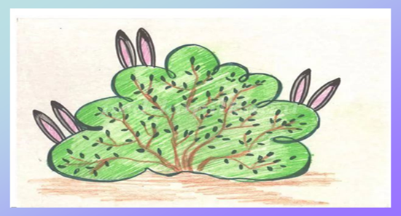 ( 3 зайца)
3. Игра « Подумай»
- Сколько ушей у трёх мышей?
- Сколько хвостов у четырёх котов?
- Сколько пяток у двух ребяток?
4. Игра «Магазин школьных принадлежностей»
- Давайте отправимся в магазин. Что мы можем купить за 3 копейки?
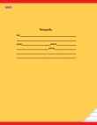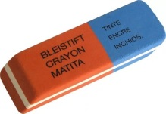
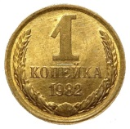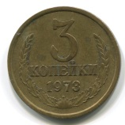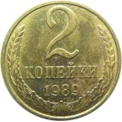

Слайд 7. Составление математических рассказов. Подбор схем.
По траве в саду ползла 1 улитка, а впереди еще 2. Сколько улиток было всего?
1+2=3

Подбор схемы.
1.

2.
Слайд 8
На лугу ели травку 3 коровы, одна ушла в лес? Сколько осталось?
3-1=2 Подбор соответствующей схемы.
1.
2.

Слайд 9. А. Сравни. 3 больше, чем 2. 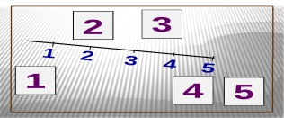
-А как по - другому сказать?
Два меньше, чем три.

Б. Прочитай, карточку. Как сказать иначе?
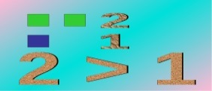
Слайд 10.Физкультминутка «Маша»
4. Этап обобщения и систематизации знаний
Творческое применение и добывание знаний, освоение способов деятельности путем решения проблемных задач.
Пословица.
Выяснение конкретного смысла пословицы.
- О чем эта пословица?
-Сколько лет нужно, чтобы научиться трудолюбию?
- Сколько лет нужно, чтобы научиться лени?
-Чему учиться дольше, лени или трудолюбию? А чему легче?
Заучивание наизусть. Рассказ одного или двух, трех учащихся пословицы наизусть.
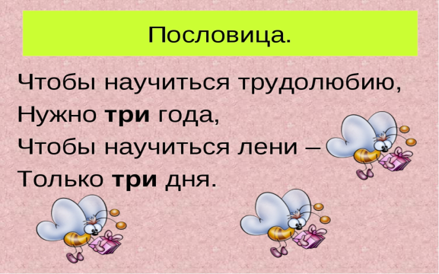
Слайд 12,13.Разгадать ребусы.
7 Я, С3Ж (Семья, стриж)
Резервное задание.
По предметным картинкам на наборном полотне составление и запись числовых выражений и неравенств.

V. Этап подведения итогов.
- Прямой и обратный порядок в пределах 10.
Назвать соседей числа 2,3,.
Назвать последующее и предыдущее чисел.
Сравните 1 и 3, 2 и 3, 1 и 2.
-Расскажите, кто запомнил пословицу?
Подведение итогов с помощью линеечки успеха.
VI. Этап рефлексии. Прием « Украсим торт» ( магнитиками). 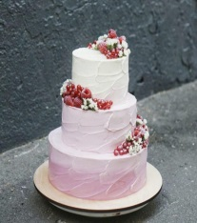
1-ый слой Я знаю…
2-ый слой Я узнал…
3-ый слой Смогу рассказать дома родителям…

